Slovenská technická univerzita v Bratislave
Fakulta informatiky a informačných technológií

Mobilná aplikácia - Autoservis
Mobilné technológie a aplikácie

Autori: Matej Lánik, Jakub Sorád
Cvičenia: Štvrtok 8:00
Prednášajúci: doc. Ing. Peter Trúchly, PhD.
Akademický rok: 2021/22
Obsah
Návrh wireframov 2
Návrh databázy 4
Návrh API endpointov 4
Akceptačné testy 4
Frontend aplikácie 4
Kladné testy 4
Záporné testy 6
Backend 8
Kladné testy 8
Záporné testy 10

Návrh wireframov
Použili sme nástroj Figma, kde sme vytvorili jednotlivé wireframy a tiež aj user flows, takže náš návrh je aj interaktívny. Po konzultácií sme zapracovali na pripomienkach a možných zlepšeniach, medzi ne patria aj tieto dve:
- Pri scenári, keď sa prihlasuje technik sme použili inú úvodnú obrazovku, ale dopredu nevieme, kto sa bude prihlasovať, či zákazník alebo technik. Preto bude platiť pre oboch typoch používateľoch jednotná prihlasovacia obrazovka.
- Keď technik opraví auto, potvrdí to v aplikácií a následne aj zákazník potvrdí opravu auta, tak sme vymazali dané auto z databázy. V našej aplikácií by bolo veľmi vhodné si práve tieto opravené autá ukladať do histórie opravených áut. Túto históriu si potom technik môže pozrieť po príhlásení do aplikácie.

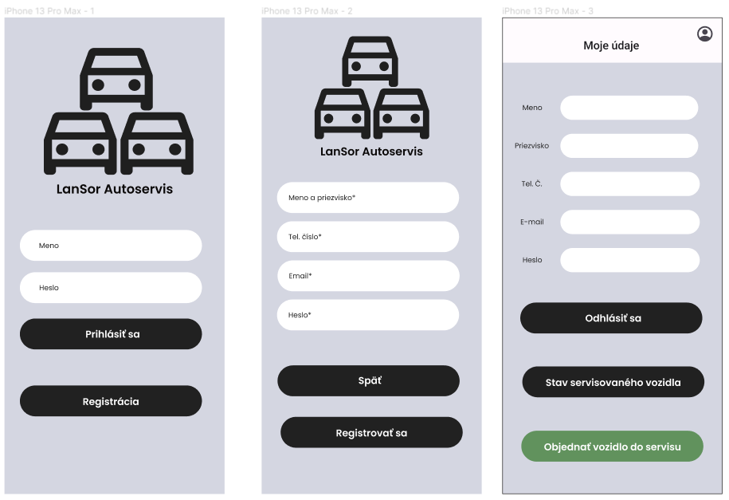
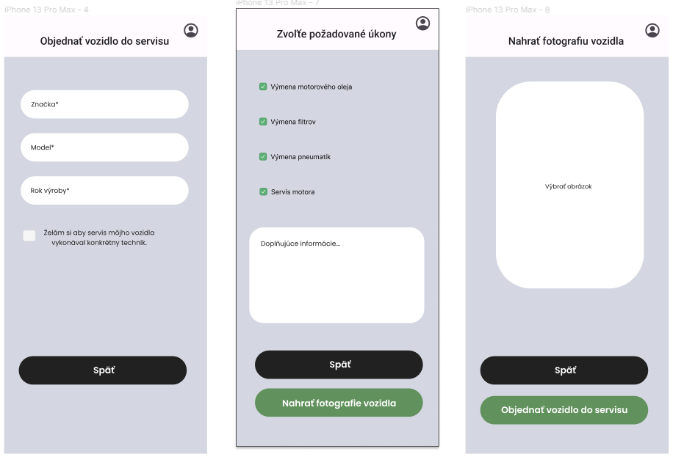
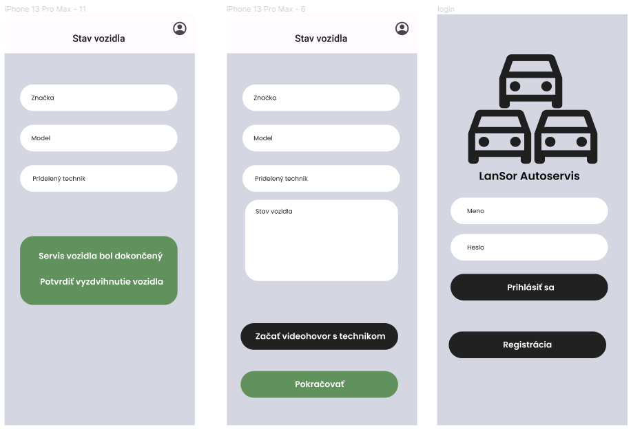

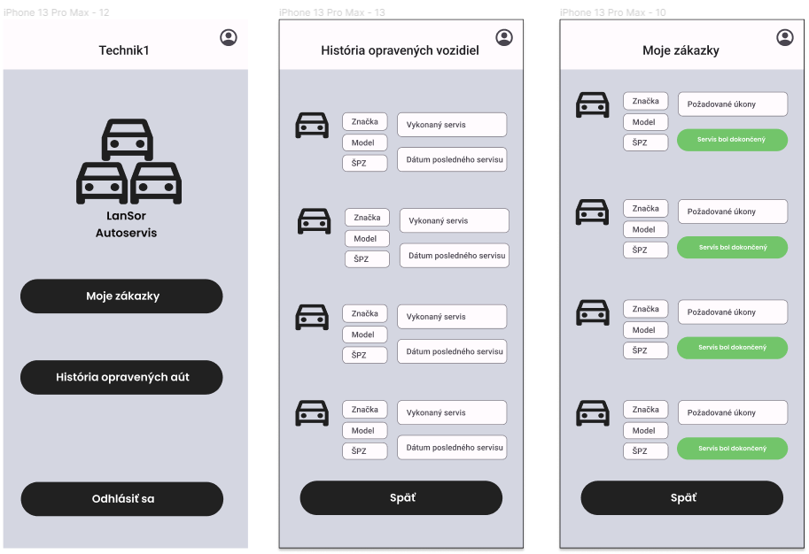

Návrh databázy
Súčasťou projektu mobilnej aplikácie je návrh fyzického modelu databázy, ktorú použijeme. Na vytvorenie návrhu sme použili nástroj draw.io, kde sme jednotlivé schémy vedeli navrhnúť a tiež aj vzťahy medzi nimi.
Po zapracovaní na pripomienke ohľadom histórie opravených áut sme upravili náš databázový model. Použijeme ďalšiu schému, ktorá slúži na uloženie už opravených áut. Bude tam aj pridaný údaj kedy prebehol posledný servis alebo oprava auta, čo môže pomocť technikovi pri riešení problémov s autom. Taktiež prebehli aj drobné úpravy v jednotlivých schémach, kde u zákazníka ani technika nemali uložené heslo pre prístup od aplikácie. Ďalej sme pridali evidenčné číslo pre každé auto.

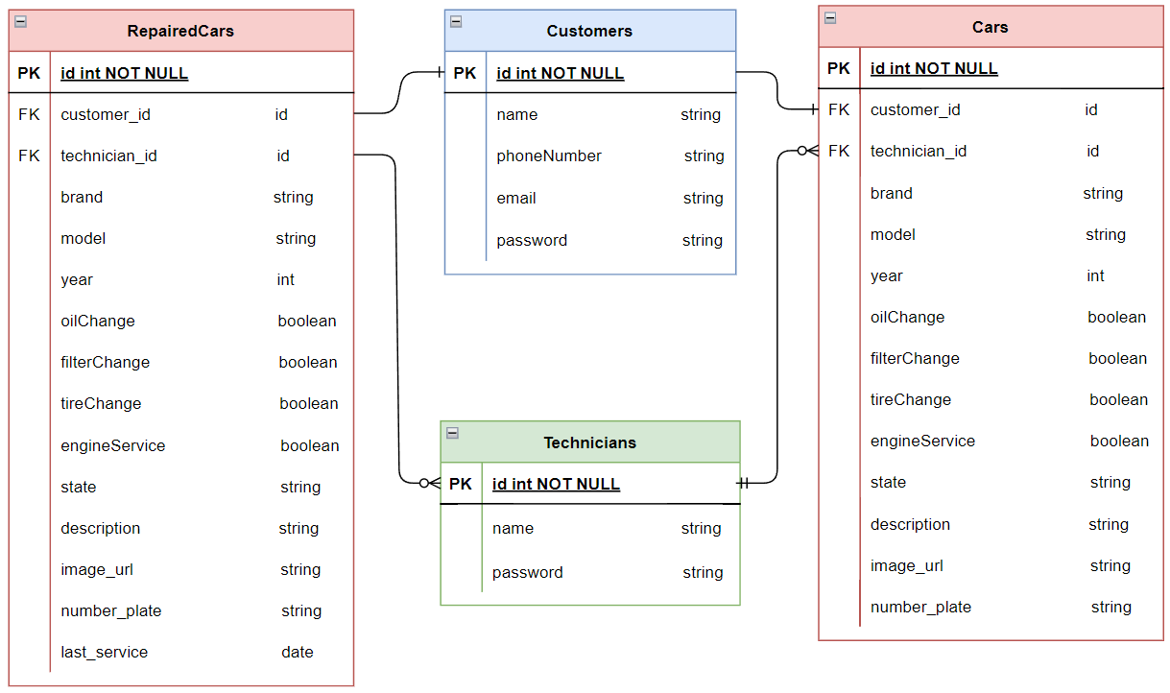

Návrh API endpointov
Použili sme nástroj Swagger, pre správu API dokumentácií. Poskytuje množstvo funkcionalít, ktoré nám umožnia v prehľadnej forme poskytovať údaje a detaily o API volaniach a endpointoch, ktoré budú súčasťou našeho projektu.
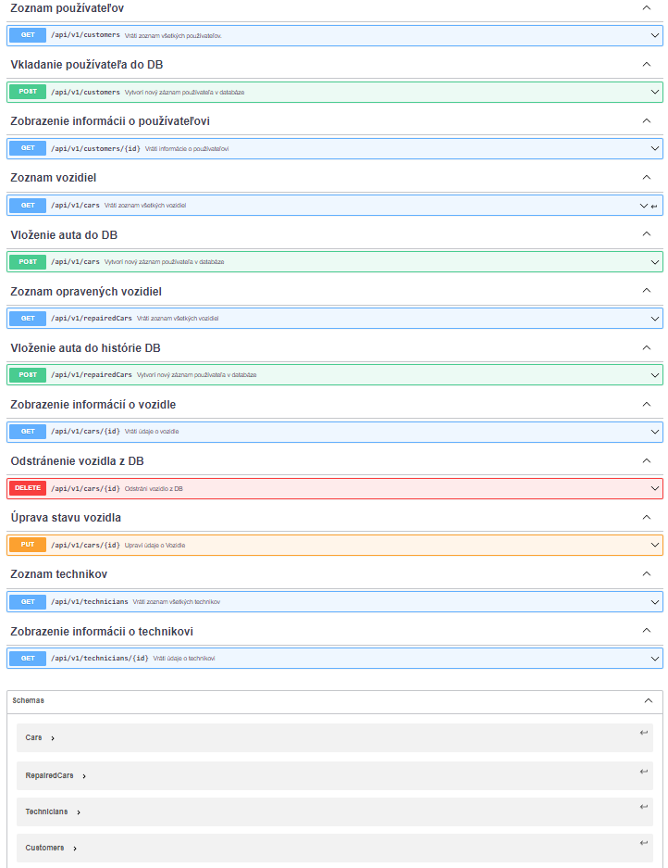

Akceptačné testy
Vytvorili sme dokopy 10 akceptačných testov pre frontendovú časť aplikácie a tiež pre backend aplikácie. Rozdelili sme testy na dva typy, kedy správanie používateľa je kladné a kedy je záporné. Podľa toho dostávame rôzne výstupy pri interakcii s našou aplikáciou.

Frontend aplikácie

Kladné testy

Test 1: Prihlásenie sa
Vstupné podmienky: | Používateľ, ktorý má vytvorený účet a nachádza sa v databáze.
Výstupné podmienky: | Používateľ sa úspešne prihlási do svojho účtu.
Postup: | 1. Používateľ zadá svoje prihlasovacie údaje.  2. Používateľ stlačí tlačidlo PRIHLÁSIŤ SA.  3. Používateľovi sa zobrazí obrazovka s jeho údajmi a možnosťou objednania sa do servisu.
Výsledok: PASS / FAIL

Test 2: Vyplnenie požadovaných servisných úkonov.
Vstupné podmienky: | Používateľ, ktorý zadal základné informácie o jeho aute a stlačil tlačidlo POKRAČOVAŤ.
Výstupné podmienky: | Zákazník vyplnil formulár s požiadavkami o servise a prechádza na posledný krok objednávky do servisu.
Postup: | 1. Používateľ zaškrtne checkboxy všetkých požadovaných úkonov.  2. Ak používateľ nemá žiadne konkrétnejšie požiadavky k servisu, preskočiť na krok 4.  3. Ak používateľ má ďalšie servisné požiadavky, napíše ich do poľa DOPLŇUJÚCE INFORMÁCIE.  4. Po vyplnení všetkých požadovaných servisných úkonov klikne používateľ na tlačidlo NAHRAŤ FOTOGRAFIE VOZIDLA.  5.Používateľovi sa zobrazí obrazovka, v ktorej musí nahrať fotografiu/fotografie vozidla.
Výsledok: PASS / FAIL

Test 3: Vloženie fotografií servisovaného vozidla
Vstupné podmienky: | Používateľ, ktorý vyplnil všetky potrebné informácie o servisnom úkone.
Výstupné podmienky: | Používateľove auto bude zaradené do databázy. Servisovanie auta následne bude pridelené požadovanému technikovi(ak si takého používateľ zvolil) a zákazník si bude môcť pozrieť stav opravy vozidla.
Postup: | 1. Používateľ klikne na tlačidlo VYBRAŤ OBRÁZOK.  2. Používateľ vloží fotografiu/fotografie jeho vozidla.  3. Používateľovi sa zobrazia vložené fotografie na obrazovke.  4. Používateľ klikne na OBJEDNAŤ VOZIDLO DO SERVISU.  5. Používateľovi je zobrazená začiatočná obrazovka s jeho údajmi, kde už môže skontrolovať stav jeho servisovaného vozidla.
Výsledok: PASS / FAIL

Záporné testy

Test 4: Vytvorenie nového účtu
Vstupné podmienky: | Používateľ, ktorý už je zaregistrovaný sa nachádza v login obrazovke aplikácie.
Výstupné podmienky: | Používateľ sa bude musieť vrátiť na prihlasovaciu obrazovku, keďže účet už vytvorený mal.
Postup: | 1. Používateľ stlačí tlačidlo REGISTRÁCIA.  2. Zobrazí sa registračný formulár.  3. Používateľ vyplní všetky potrebné polia, no zadá tel.č. alebo e-mail, ktorý už existuje v databáze.  4.Používateľ klikne na tlačidlo REGISTROVAŤ.  5. Používateľ bude upozornený, že tento účet už existuje.  6. Používateľ stlačí tlačidlo Späť.
Výsledok: PASS / FAIL

Test 5: Vyplnenie základných informácií o vozidle
Vstupné podmienky: | Používateľ, ktorý je registrovaný a chce objednať svoje auto do servisu.
Výstupné podmienky: | Zákazník úspešne informácie o jeho vozidle, a prejde na druhý krok objednávky do servisu. V prípade nevyplnenia jedného z povinných polí je používateľ upozornený.
Postup: | 1. Používateľ stlačí tlačidlo OBJEDNAŤ VOZIDLO DO SERVISU.  2. Používateľovi sa zobrazí formulár, v ktorom musí vyplniť informácie o jeho aute.  3. Používateľ vyplní formulár, s tým že zabudne zadať niektoré z povinných polí.  4. Ak používateľ nemá požiadavku vybrať si konkrétneho technika, preskočiť na krok 7.  5. Ak si používateľ žiada konkrétneho technika, musí zaškrtnúť checkbox.  6. Zákazník si zo zobrazeného dropdown menu zvolí preferovaného technika, ktorému bude servis pridelený.  7. Zákazník klikne na tlačidlo POKRAČOVAŤ.  8. Zákazník bude upozornený, že zabudol vyplniť všetky povinné údaje.  9. Zákazník po upozornení vyplní potrebné údaje, preskočiť na krok 7.
Výsledok: PASS / FAIL

Backend

Kladné testy

Test 6: Správna registrácia
Vstupné podmienky: | Pri registrácií užívateľ užívateľ polia.
Výstupné podmienky: | Užívateľské údaje sú zapísané v databáze.
Postup: | 1. Je odoslaná POST požiadavka na endpoint /api/v1/customers, ktorá obsahuje request body s vyplnenými údajmi  2. V backende sa spracujú údaje a skontroluje sa, či povinné polia majú správny tvar a boli vyplnené  3. Ak boli správne vyplnené, tak vraciame response so status kódom 200, inak príde odpoveď vo formáte JSON s informáciou, aká nastala chyba
Výsledok: PASS / FAIL

Test 7: Dokončený servis auta
Vstupné podmienky: | Používateľ má auto v servise, je opravené a pripravené na vyzdvihnutie.
Výstupné podmienky: | Opravené auto sa vymaže z databázy áut, ktoré sú servisované.
Postup: | 1. Je odoslaná DELETE požiadavka na endpoint /api/v1/cars/:id  2. Obsahuje request body s údajmi o konkrétnom aute, ktoré databáza spracuje  3. Následne príde response s kódom 200 a prázdnym body, prípade úspešného odtránenia. Inak príde informácia v response body o chybe, že dané aute nie je evidované
Výsledok: PASS / FAIL

Test 8: Získanie údajov o aute zákazníka
Vstupné podmienky: | Používateľ má aute momentálne v servise.
Výstupné podmienky: | Používateľ vidí stav jeho auta, aké úkony sa vykonali na jeho aute.
Postup: | 1. Je odoslaná GET požiadavka na endpoint /api/v1/cars/:id.  2. V backende sa request spracuje a hľadá sa auto s daným ID.  3. Ak sa auto s konkrétnym a jeho údaje sa vrátia v reponse body spolu s kódom 200, v prípade ak také auto nie je v databáze, vracia sa chybový kód a prázne response body
Výsledok: PASS / FAIL

Záporné testy

Test 9: Nepridaná fotografia auta
Vstupné podmienky: | Používateľ pri objednávke neprídá fotografiu auta
Výstupné podmienky: | Správa o tom, že je potrebné nahrať fotografiu
Postup: | 1. Je odoslaná POST požiadavka na endpoint /api/v1/cars. a request body s obrázkom  2. Na backende sa zistí, že nie je request body je prázdne  3. Posiela sa response body s chybovým kódom a správou, že nebol pridaný obrázok
Výsledok: PASS / FAIL

Test 10: Nekompletné vyplnenie údajov auta
Vstupné podmienky: | Používateľ zadáva objednávku, ale zabudol vyplniť správne rok výroby auta, čo je povinný údaj.
Výstupné podmienky: | Používateľovi sa zobrazí chybová správa o tom, že je potrebné tento údaj vyplniť.
Postup: | 1. Je odoslaná POST požiadavka na endpoint /api/v1/cars.  2. Na backende sa zistí, že nie sú vyplnené všetky povinné polia pri pridávaní auta a jeho údajov do databázy.  3. Posiela sa response body s chybovým kódom a správou, údaje o aute neboli úspešne registrované.
Výsledok: PASS / FAIL

